
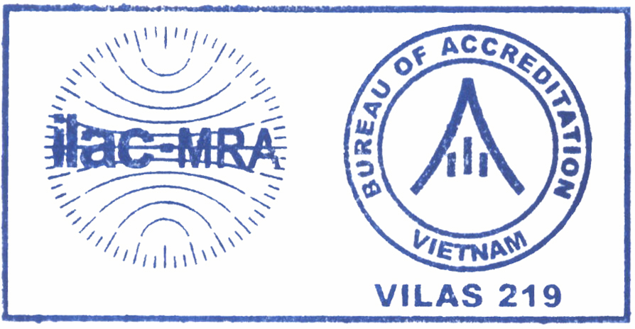
BỘ Y TẾ
VIỆN VỆ SINH – Y TẾ CÔNG CỘNG
THÀNH PHỐ HỒ CHÍ MINH

GIẤY ĐĂNG KÝ KIỂM TRA THỰC PHẨM NHẬP KHẨU
Số : /ĐK

Thương nhân xuất khẩu:  Địa chỉ:  EIN#:54-2121898  Điện thoại: Fax :  E-mail: |  | Số hợp đồng:  Số vận đơn:  Bến đi:
Thương nhân nhập khẩu:  Địa chỉ:  Điện thoại: Fax :  E-mail: |  | Bến đến:  Thời gian nhập khẩu dự kiến :
Mô tả hàng hoá:  Tên hàng hoá:  Ký hiệu mã:  Xuất xứ: |  | Số lượng:  Khối lượng:  NW :  GW :
Giá trị hàng hoá: |  | Địa điểm tập kết hàng hoá:
1. Thời gian kiểm tra:
2. Địa điểm kiểm tra:
Đại diện thương nhân nhập khẩu  (ký tên đóng dấu)  ……………..,ngày……..tháng….….năm 20… | VIỆN TRƯỞNG  TP.Hồ Chí Minh, ngày…….. tháng…….. năm 20…

Ghi chú:
- Doanh nghiệp chỉ được lưu thông, sử dụng sản phẩm sau khi được cấp giấy xác nhận đạt chất lượng hàng nhập khẩu theo khoản 3 và 4 điều 16 của quyết định 23/QĐ-BYT ngày 29/03/2007 của Bộ Y tế.
- Trong vòng hai tháng kể từ ngày đăng ký, nếu doanh nghiệp không thông báo kiểm tra xem như là trốn kiểm tra, Viện sẽ thông báo cho Hải quan và Cục An toàn Vệ sinh thực phẩm-Bộ Y tế.

